

**เกม Vanguard Mobile**

จัดทำโดย

กลุ่ม Stand Up, Vanguard !!

นายกฤษฏ์ ชั้นพรภักดี 62340500001

นายชนเมธ บุญประมุข 62340500010

FRA442 Game Development and Simulation

สถาบันวิทยาการหุ่นยนต์ภาคสนาม

มหาวิทยาลัยเทคโนโลยีพระจอมเกล้าธนบุรี

ภาคการเรียน 1 ปีการศึกษา 2564

# **ที่มาของเกม**

การ์ดเกม Vanguard เป็นการ์ดเกมประเภทหนึ่งที่ผู้เล่นจะสามารถรวบรวมการ์ดและจัดเด็คของตัวเองเพื่อมาต่อสู้กันได้ แต่ด้วยสถานการณ์การแพร่ระบาดของ COVID-19 ทำให้ผู้คนหาโอกาสที่จะพบปะและเล่นการ์ดด้วยกันยากขึ้น ผู้จัดทำจึงมีความคิดที่จะสร้างเกม Vanguard ที่ผู้เล่นสามารถเล่นกันบนมือถือได้โดยไม่จำเป็นต้องพบปะกันโดยตรง และยังคงรูปแบบการเล่นและกติกาแบบเดิมไว้อยู่

ในปัจจุบันนั้นเกม Vanguard ที่เปิดให้เล่นได้อย่างเป็นทางการคือ Vanguard EX บน Nintendo Switch และในโทรศัพท์มือถือจะมีเกม Vanguard ZERO ซึ่งวิธีการเล่นจะเปลี่ยนไปจากการเล่น Vanguard ปกติค่อนข้างมาก ทำให้หลายคนต้องการเกม Vanguard ที่มีวิธีการเล่นแบบปกติที่สามารถเล่นได้บนโทรศัพท์มือถือ ผู้พัฒนาจึงต้องการสร้างต้นแบบเกม Vanguard ที่คล้ายกับ Vanguard EX ที่สามารถเล่นบนโทรศัพท์มือถือได้

# **เนื้อหาของเกม**

เกมที่ให้ผู้เล่นสามารถเล่นการ์ดเกม Vanguard บนโทรศัพท์มือถือระบบปฏิบัติการ Android โดยเป็น

เกมแบบ 2 Player ที่ผู้เล่นสามารถเล่นการ์ดบนสนามของตัวเองและเห็นถึงความเปลี่ยนแปลงของสนามอีกฝ่ายได้ ซึ่งกติกาที่ใช้ในการเล่น เป็นกติกาการเล่น Vanguard ตามปกติ และเด็คที่ผู้เล่นใช้นั้นคือเด็คเริ่มต้น (Trial Deck)

* 1. Home Page

หน้าต่างเริ่มต้นที่ให้ผู้ใช้ login เพื่อให้สามารถเล่น Online แบบ 2 Player ได้ โดยเบื้องต้นจะเชื่อมต่อกันด้วย IP Address

* + 1. ปุ่ม Host ไว้สร้างห้องไว้รอผู้เล่นอื่น Join เข้ามา
    2. ปุ่ม Join ไว้เข้าสู่ห้องที่ผู้เล่นอื่นสร้างเอาไว้โดยการใส่ IP Address

2.2 Playground

สนามสำหรับเล่นการ์ด ในมุมมองบุคคลที่ 1 ที่ประกอบไปด้วย

2.2.1 UI Canvas (2D) ที่แสดงถึง

- การ์ดบนมือ

- step และ phase ต่าง ๆ

- ตัวละครผู้เล่น

- ช่องแสดงการ์ดที่เลือกอยู่ (ขนาดใหญ่)

2.2.2 Playmat (3D) ที่แสดงถึง

- โซนต่าง ๆ ที่สามารถวางการ์ดได้

- เด็คและการ์ดบนสนามของผู้เล่น

# **วิธีการพัฒนาเกม**

ผู้พัฒนาคนหนึ่งจะพัฒนาเกมในรูปแบบของ Singleplayer และ Export Package ของเกมที่เสร็จแล้วในแต่ละขั้นตอนในผู้พัฒนาอีกคน เพื่อปรับให้อยู่ในรูปแบบของ Multiplayer

# **ตัวอย่างเกม**

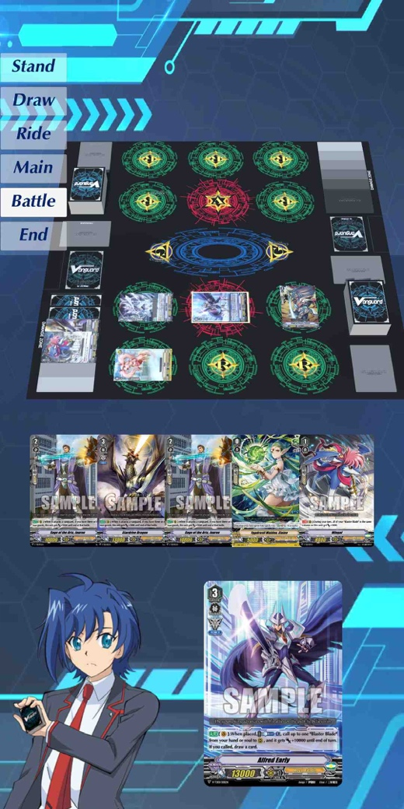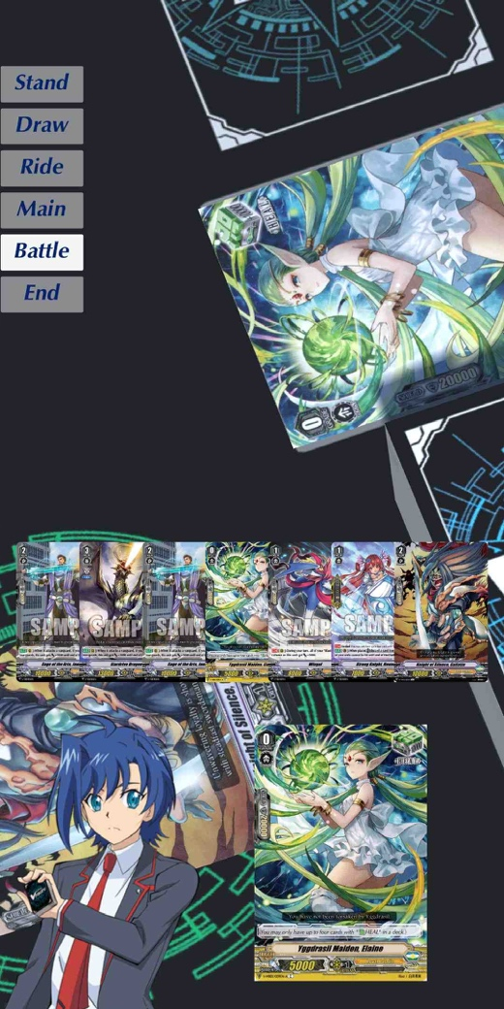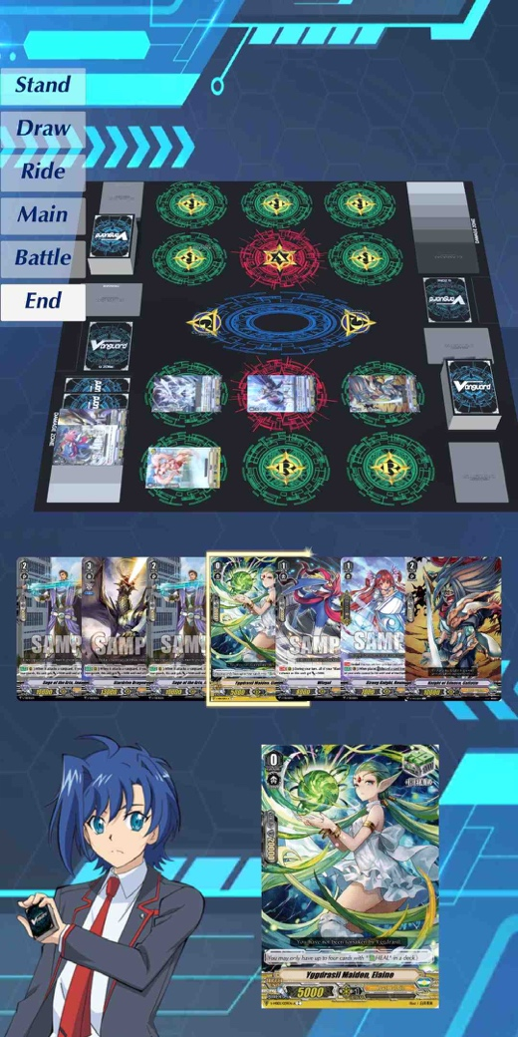

การเลือกการ์ดบนสนาม การเลือกการ์ดบนมือ การทำ Trigger Check

# **สิ่งที่ได้เรียนรู้**

* การทำ Multiplayer Game โดยใช้ Darkrift2
* การสร้างเกมบน Platform Android และแสดงผลผ่าน Unity Remote 5

# **ปัญหาที่พบ**

* Android ไม่สามารถเชื่อมต่อกับ Server ของ Darkrift2 บนคอมพิวเตอร์ผ่าน IP Address ได้
* Android Emulator ไม่สามารถรัน .apk ที่ Unity Build ขึ้นมาได้

# **แนวทางแก้ไข**

* ทดสอบโดยการ Remote จาก Unity แสดงผลบนโทรศัพท์ระบบปฏิบัติการ Android จำนวน 2 เครื่อง

# **ข้อเสนอแนะในการพัฒนาต่อในอนาคต**

* ระยะเวลาในการพัฒนาที่มากขึ้น

# **ลิงค์ Source code ของ Unity Project**

<https://drive.google.com/drive/folders/1C1Nk1_TpQdFu-UOmg3ki3NOKuZnBvIho?usp=sharing>

# **เอกสารอ้างอิง**

* DarkRift2 - <https://www.youtube.com/watch?v=wqs39RIXmxc&t=0s>
* Android Game - <https://www.youtube.com/watch?v=CGleQZVgdN4>

# **รายชื่อสมาชิกและหน้าที่ที่รับผิดชอบ**

|  |  |  |
| --- | --- | --- |
|  | **ชื่อ – นามสกุล** | **ความรับผิดชอบในทีม** |
| 1 | กฤษฏ์ ชั้นพรภักดี | User Interface & Singleplayer |
| 2 | ชนเมธ บุญประมุข | Network & Multiplayer |